Notre Dame D’Afrique et le G2 des randonneurs du Cercle (extrait du blog randosboulouris 2 du 17 mai 2018, rédigé par Jean-Marie).
RENCONTRE INATTENDUE

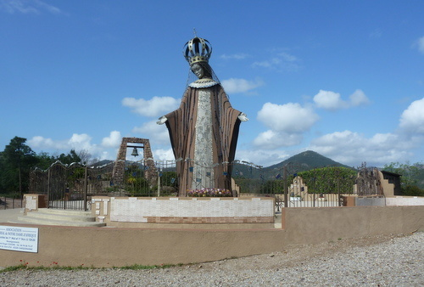
"12 mètres de haut et pesant environ 30 tonnes, cette statue fait partie du Mémorial dont la première pierre fut posée,en 1990 par Joseph Ortiz, président de l'Association crée pour construire ce monument voulut par les rapatriés d'Algérie. Elle est la réplique d'une statue de 1.5 m existant toujours à Bologhine dans la région d'Alger. Elle fut l'objet de controverses et inaugurée deux fois (!), la première en 2002 par un groupe "de nostalgiques les plus virulents" de l'Algérie Française, la seconde en 2014 par Christian Estrosi alors président de la métropole Nice Côte d’Azur. Aujourd'hui la polémique est terminée et ce mémorial honore tous les morts de la Guerre d'Algérie."
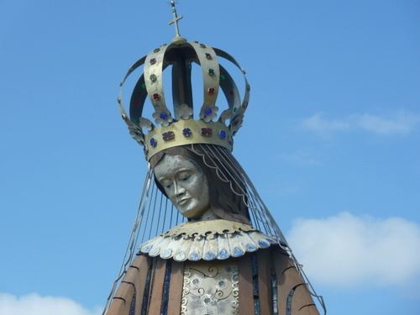
Mais nous nous posons une simple question, la statue est-elle éclairée la nuit ? Pour y répondre Rolande va interroger cet homme que nous pensons être un employé municipal en train d'ouvrir une grille.

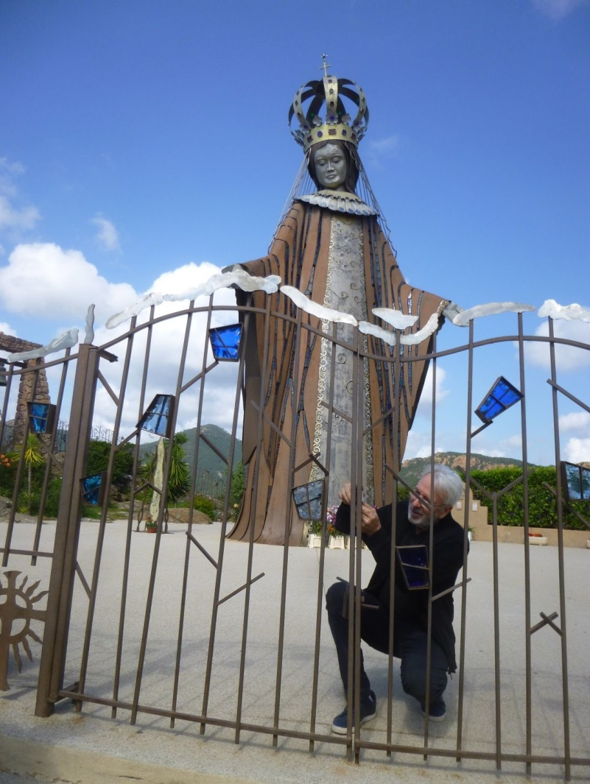

Elle nous fait signe de la rejoindre car devinez qui est ce personnage ? C'est tout simplement le sculpteur qui a construit ce monument, Fortuné EVANGELISTI lui même, quelle chance nous avons !!!
Fortuné EVANGELISTI était ferronnier d'art à Montauroux et c'est son projet qui fut retenu pour construire cette statue.
Après nous avoir ouvert les grilles de la première enceinte, il nous ouvre la porte située à l'arrière de la statue où nous pouvons découvrir la grosse structure métallique supportant l'ensemble du monument. Ensuite il va évoquer pour nous quelques épisodes de l'aventure extraordinaire qu'il a vécue.

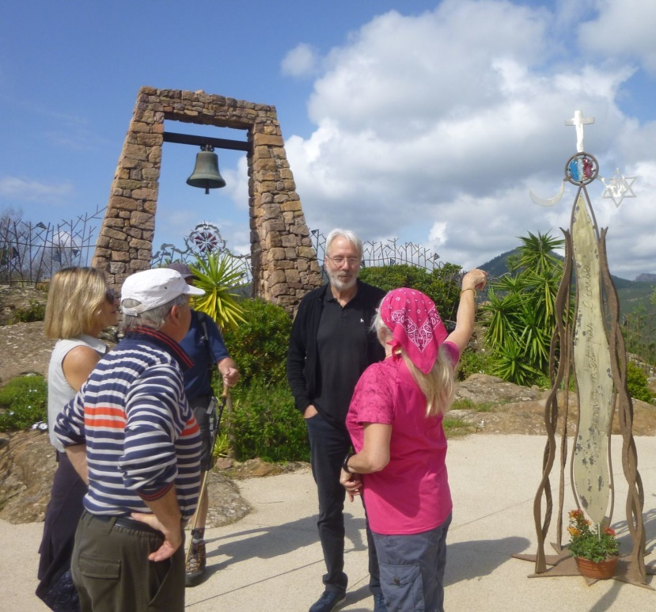

La construction de la statue, faite essentiellement d'acier et de laiton a duré 14 ans, au rythme où l'apport financier par les membres de l'Association se complétait.

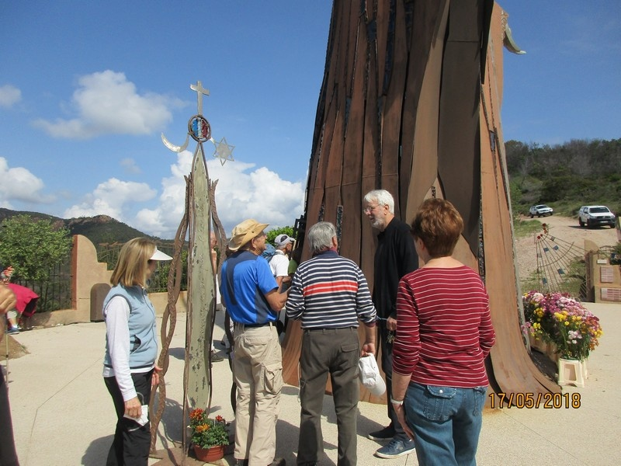

Initialement, elle devait être montée en dehors du site par boulonnage puis démontée et remontée sur place et rivetée. Mais le projet ne se développa pas comme prévu et l'essentiel du montage eu lieu sur place. Une entreprise locale offrit un échafaudage dont elle n'avait plus l'usage car ne répondant pas aux nouvelles normes européennes ce qui facilita considérablement le travail.
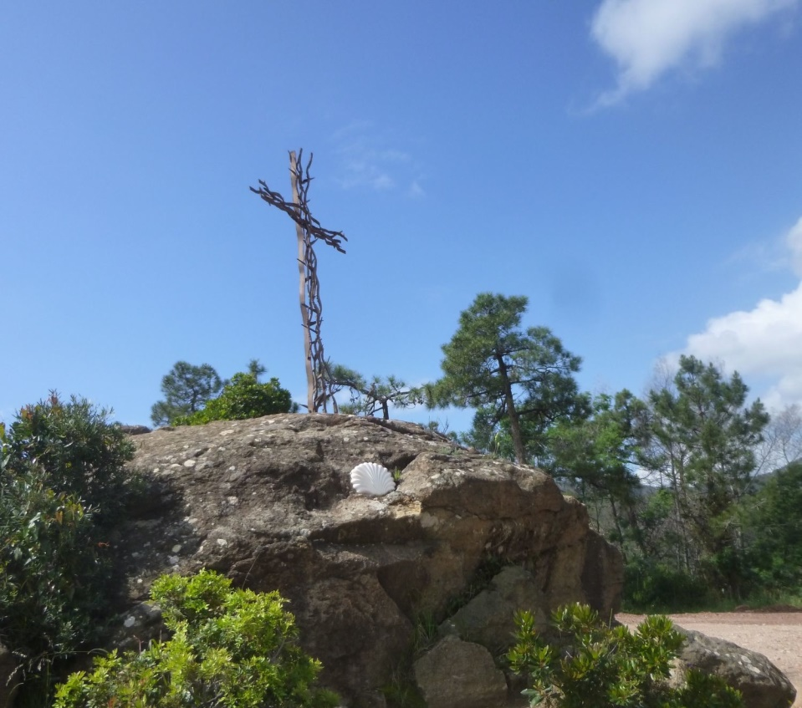

Il se réjouit par ailleurs que le GR passant au pied du mémorial, venant de Rome, soit maintenant intégré aux Chemins de Compostelle permettant ainsi à de nombreuses personnes venant de différents pays de découvrir ce qu'il souhaite être un monument de paix.

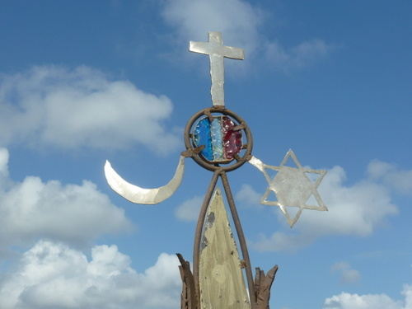
Merci M.EVANGELISTI

Ndlr : ce même chemin vers Compostelle passe par Boulouris.

Après la photo de groupe prise devant le mémorial, on ne pouvait faire mieux, le groupe va entamer un retour vers le col de Théoule

